CRANA

3-Zimmer-Rustico mit 4414 m2 Wiese und Wald

An sehr ruhiger Aussichtslage …………………………..……………………………………………..…………..………………..……..…..……..……….
Rustico di 3 locali con 4414 m2 prato e bosco

In una posizione molto tranquilla con bella vista

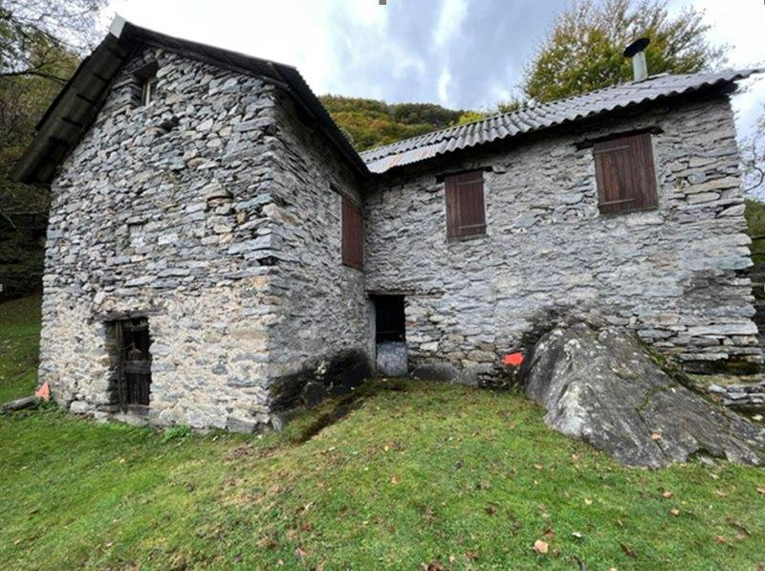

4180/4287

Fr. 130‘000.--

Standort | Umgebung
Eckdaten | Ausstattung

Grundstücksfläche: 4414 m2
Wohnfläche: ca. 83 m2
Etagen: 1 + Keller und Estrich
Zustand: bewohnbar
Zweitwohnsitz: ja
Parken: unten im Dorf in Crana gratis

6611 Crana

Region: Onsernonertal
Lage: sonnig und sehr ruhig
Aussicht: ins Tal und den Wald
Einkauf: Russo,Spruga und Loco
Öffentliche Verkehrsmittel: in Crana Bus
Entfernung zur nächsten Stadt: ca. 45 min
Entfernung von der Autobahn: ca. 1 Std

Beschreibung

Dieses große 3-Zimmer-Rustico befindet sich an sehr ruhiger Aussichtslage gegenüber von Crana im Onsernonertal.

Das Gebäude besteht aus drei Ebenen: Keller, Wohnbereich und Estrich und ist schon bewohnbar.

Vom Eingangsbereich gelangt man in das Wohnzimmer mit offener Küche. Dann folgen die beiden Schlafzimmer. Eine Toilette ist aussen installiert worden. Das Dach ist mit Wellblech ausgestattet und der Estrich ist über eine Treppe von aussen erreichbar.

Von Crana aus können zahlreiche Ausflüge zu Fuß auf den Wegen (Capanna Salei / Richtung Centovalli / Bagni di Craveggia) oder mit dem Fahrrad unternommen werden.

Das letzte Dorf im Tal, Spruga, ist in 10 Minuten mit dem Auto zu erreichen. Locarno mit der Autobahn A2 ist in ca. 45 Minuten entfernt.

……………………………………………………………………………………………………….

Highlights

sehr ruhige Lage
grosser Umschwung
grosse hohe Zimmer
Materialseilbahn bis zum Rustico

Ubicazione | Dintorni
Informazioni sull’immobile

Superficie del terreno: 4414 m2
Superficie abitabile: circa 83 m2
Piani: 1 + cantina e massetto
Condizione: abitabile
Seconda casa: sì
Parcheggio: gratuito in paese a Crana

6611 Crana

Regione: Valle Onsernone
Posizione: soleggiata e molto tranquilla
Vista: sulla valle e sul bosco
Shopping: Russo, Spruga e Loco
Trasporti pubblici: a Crana con l'autobus
Distanza dalla città più vicina: ca. 45 min.
Distanza dall'autostrada: circa 1 ora

Descrizione dell’immobile

Questo grande rustico di 3 locali si trova in una posizione molto tranquilla di fronte a Crana, in Valle Onsernone.

L’edificio composto da 3 livelli: seminterrato, zona giorno e mansarda ed è già abitabile.
L'ingresso conduce al soggiorno con cucina a vista. Seguono le due camere da letto. All'esterno è stato installato un servizio igienico.

Il tetto è in ferro ondulato e il sottotetto è accessibile dall'esterno tramite una scala.

Da Crana si possono fare numerose escursioni a piedi lungo i sentieri (Capanna Salei / direzione Centovalli / Bagni di Craveggia) o in bicicletta.

L'ultimo paese della valle, Spruga, è raggiungibile in 10 minuti di auto. Locarno, con l'autostrada A2, dista circa 45 minuti.

…………………………………………………………………………………………………….

Highlights

posizione molto tranquilla
ampio terreno
grandi camere alte
Funicolare per il materiale al rustico

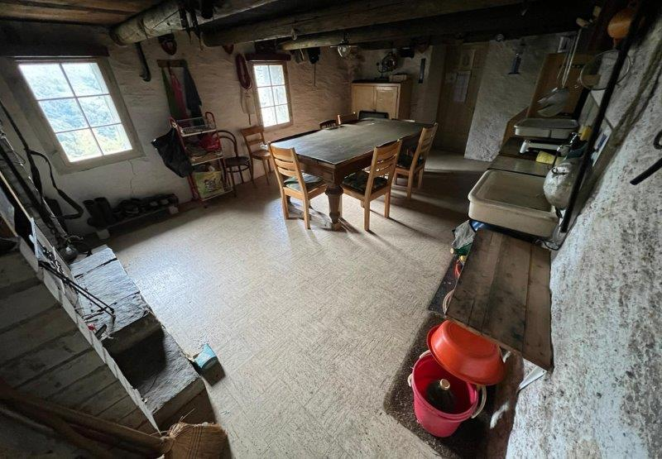

Wohnzimmer / soggiorno
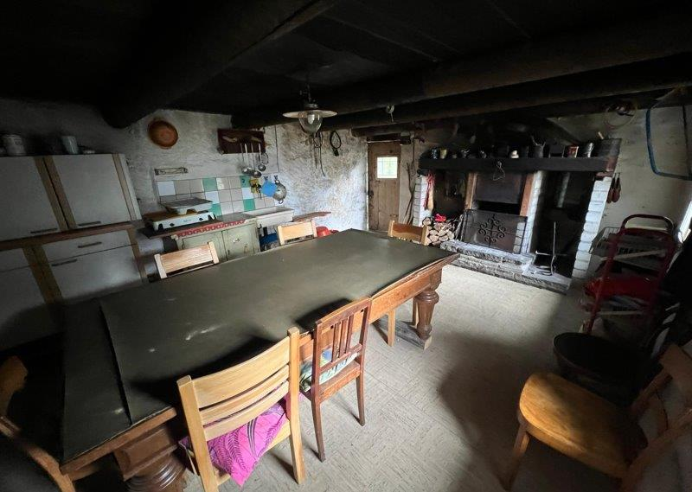

Wohnzimmer mit Küche / soggiorno con cucina
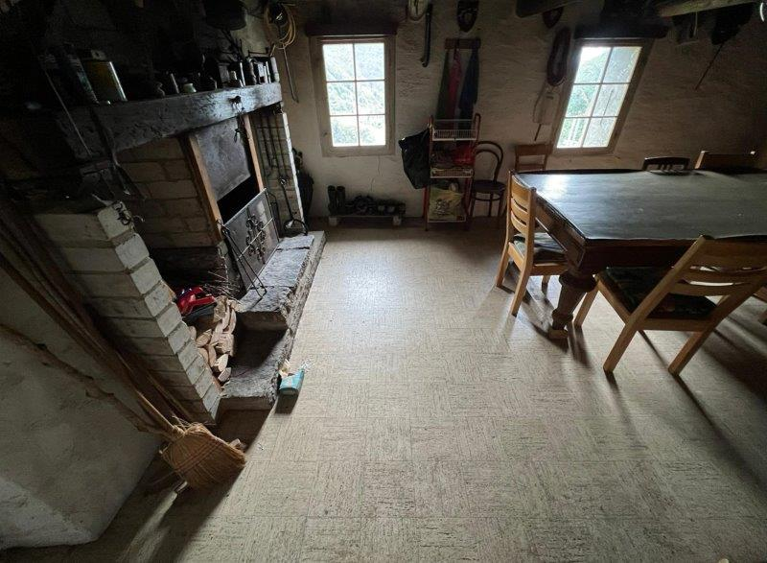

Wohnzimmer mit Kamin / soggiorno con camino

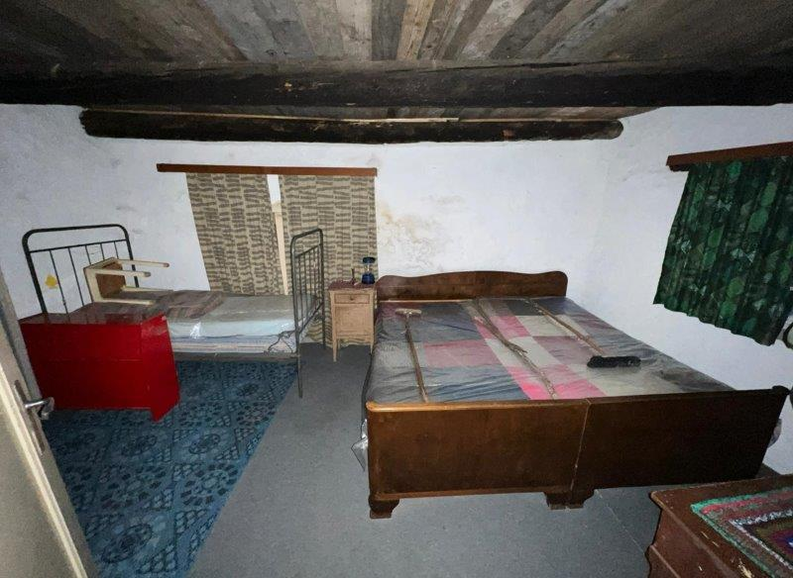

Schlafzimmer 1 / camera da letto 1

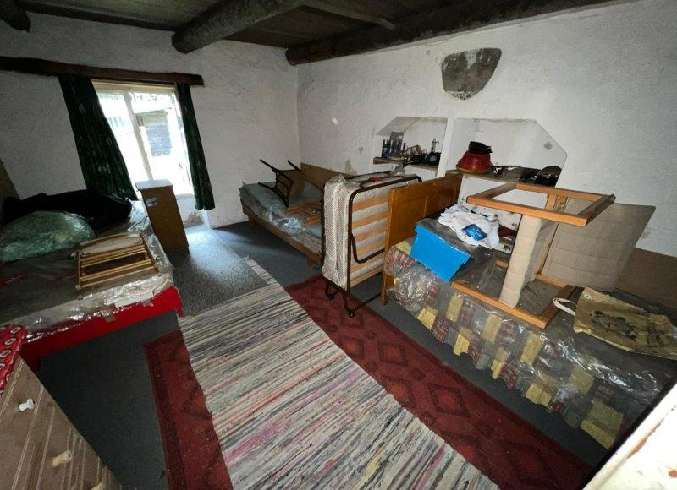

Schlafzimmer 2 / camera da letto 2
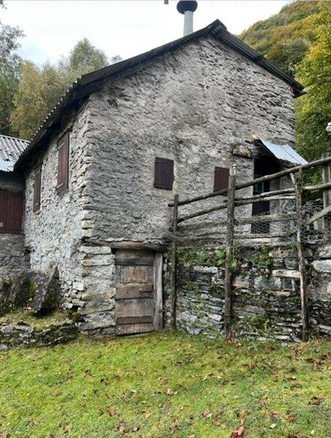

Haupteingang und Kellereingang / entrata casa e cantina

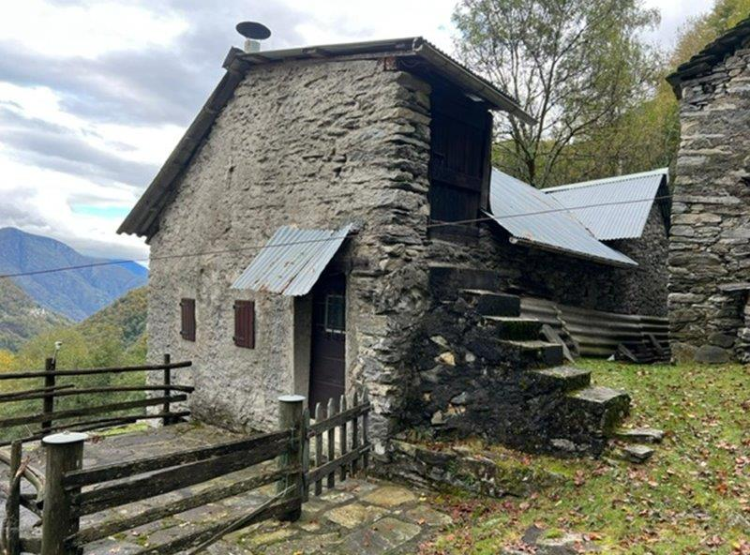

Hausansicht / vista casa

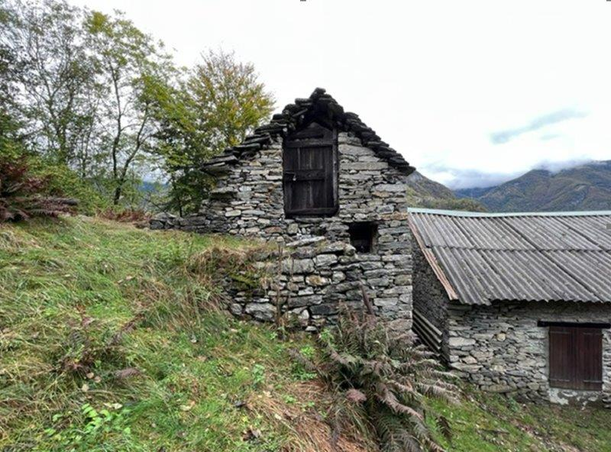

Nachbargebäude / stalla del vicino
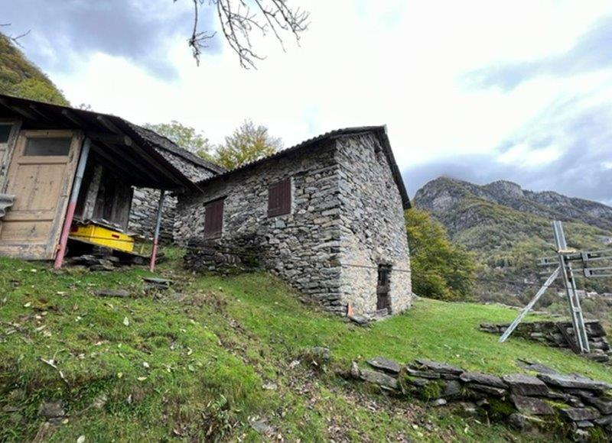

Seilbahnstation / funicolare

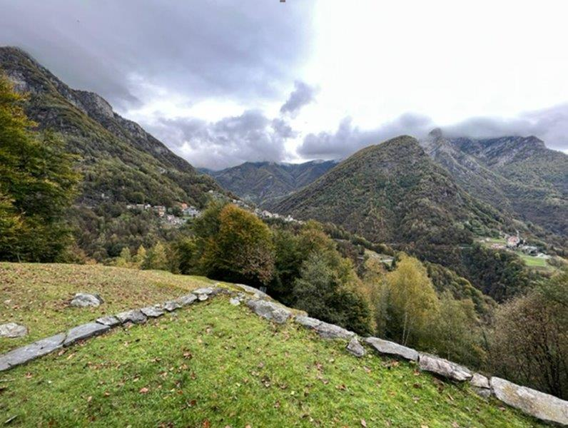

Aussicht / vista

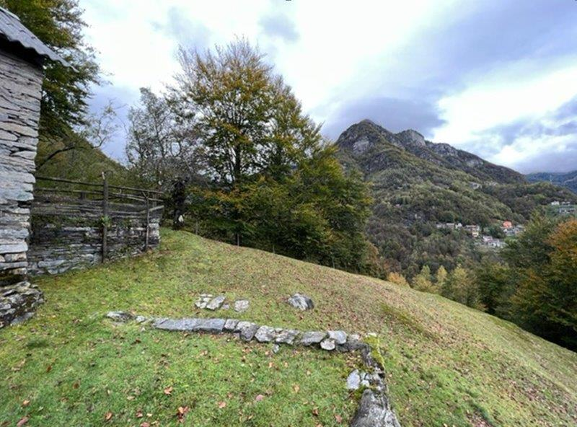

Aussicht / vista
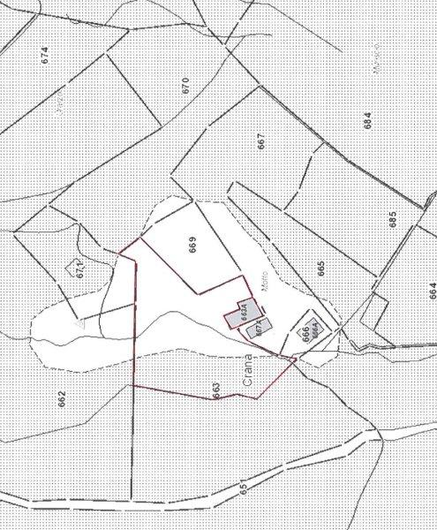

Parzellenplan / planimetria

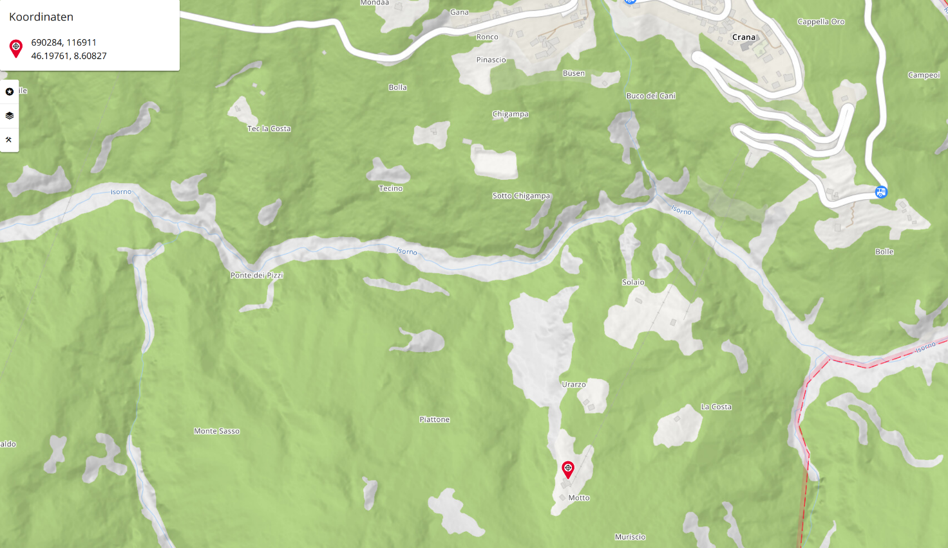
Lageplan /posizione

TICINO | Crana Val Onsernone

